哈尔滨工业大学（深圳）

数据库实验指导书

实验三：小型管理信息系统的设计与实现

目录
1 实验目的 3
2 实验环境 3
3 实验内容 3
3.1 实验任务 3
3.2 选题范围和基本功能 4
4 数据库设计 4
4.1 绘制ER图 4
4.2 CDM转成LDM * 16
4.3 LDM转成PDM * 22
4.4 PDM转成SQL脚本 * 26
5 常见问题 38
5.1 PDM存在表但不显示 38
6 参考资料 39

* 附加内容，选做

实验目的
在熟练掌握MySQL基本命令、SQL语言以及用高级语言编写MySQL操作程序的基础上，掌握数据库设计方法，掌握使用数据库设计工具绘制E-R图，了解概念模型、逻辑数据模型和物理数据模型间的关系。

实验环境
Windows 7操作系统、MySQL8.0关系数据库管理系统、数据库设计工具。
本次实验使用C\C++，JAVA，Python，PHP或其他语言均可。

实验内容

实验任务
设计、开发一个MIS（管理信息系统--Management Information System）。

具体要求：
- 设计一个数据库系统的E-R图，该E-R图至少包括8个实体和7个联系（必须有一对一联系、一对多联系、多对多联系）。
- 在设计的关系中需要体现关系完整性约束：主键约束、外键约束，空值约束。
- 对几个常用的查询创建视图、并且在数据库中为常用的属性（非主键）建立索引。
- 功能包括：插入、删除、修改、连接查询、嵌套查询、分组查询。其中插入、删除、修改操作需体现关系表的完整性约束，例如插入空值、重复值时需给予提示或警告等。
- *附加题：
- 绘制LDM、PDM图（可用数据库设计工具直接生成），并完成实验报告中附加题的部分；
- 提供功能完备的系统和友好的用户界面；
- 设计事务管理、触发器等。

说明：前台界面是必选项，至少实现单表的增、删、改以及多个表的连接查询、嵌套查询、分组查询。提供功能完备、友好的前台界面可加分。

选题范围和基本功能
选题范围（3选1）：电商、疫情、微信
基本功能：
题目 | 基本功能
电商 | 订单管理、用户管理、商品的增删改查、登录安全、购物车
疫情 | 全国疫情动态查询、患者状态更新维护、同行程查询、病例分布、轨迹查询、登录管理、用户管理
微信 | 朋友圈、评论管理、消息、群消息、好友增删改查、登录

用户注册资料、用户收件资料、订单、订单内容、购物车、商品类别、商品、支付情况、仓储、物流、商品评论表

数据库设计
备注：以下选择PowerDesigner作为数据库设计工具进行示范。
PowerDesigner是Sybase的企业建模和设计解决方案，采用模型驱动方法，将业务与IT结合起来，可帮助部署有效的企业体系架构，并为研发生命周期管理提供强大的分析与设计技术。
PowerDesigner包含Data Architect、 Process Analyst、 App Modeler和ODBC Administrator。其中Data Architect是一个强大的数据库设计工具，使用Data Architect可利用实体-关系图为一个信息系统创建“概念数据模型”-CDM（Conceptual Data Model）。并且可根据CDM产生“逻辑数据模型”-LDM（Logical Data Model）和基于某一特定数据库管理系统的“物理数据模型”-PDM(Physical Data Model)。还可由PDM产生为特定DBMS创建数据库的SQL语句并可以文件形式存储，以便在其他时刻运行这些SQL语句创建数据库。另外，Data Architect还可根据已存在的数据库反向生成PDM、LDM、CDM及创建数据库的SQL脚本。

绘制ER图
概念数据模型(conceptual data model，简称 CDM)，主要用在系统开发的数据库设计阶段，是按用户的观点来对数据和信息进行建模，并用实体-联系图(E-R 图)来体现。CDM 静态地描述系统中的各个实体以及相关实体之间的关系，系统分析员通过 E-R 图来表达对系统静态特征的理解。E-R 图实际上相当于对系统的初步理解所形成的一个数据字典，系统的进一步开发将以此为基础。
我们以一个简单的“图书管理系统”为例，来学习绘制ER图。在绘制E-R图之前，应该充分理解项目的软件需求说明书，区分实体和联系，为设计 E-R 图做好准备。这一步是数据库分析与设计的基本功。
步骤 1．启动 PowerDesigner，进入 PowerDesigner 的操作主界面，如下图所示。
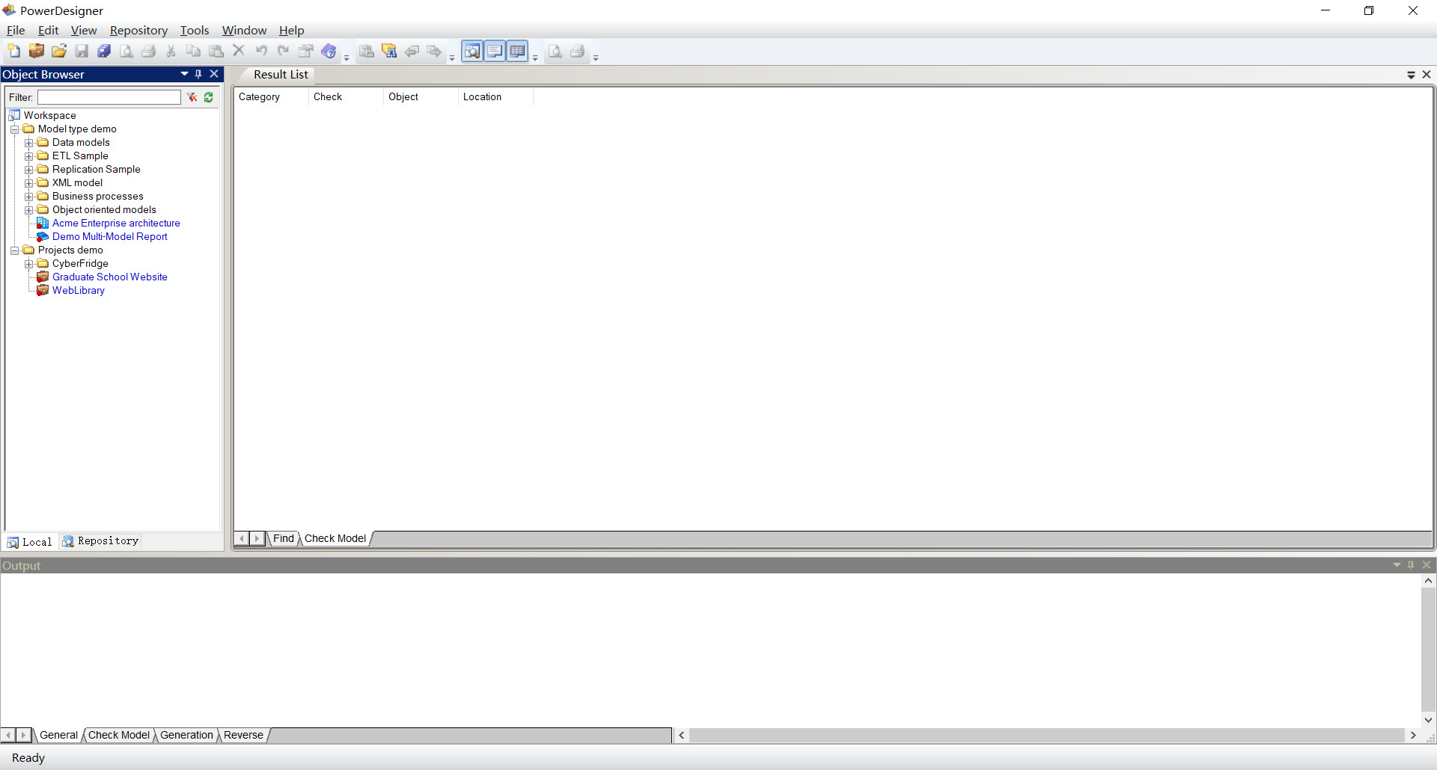
步骤 2：在 File 菜单中单击 New Model…，如下图所示。 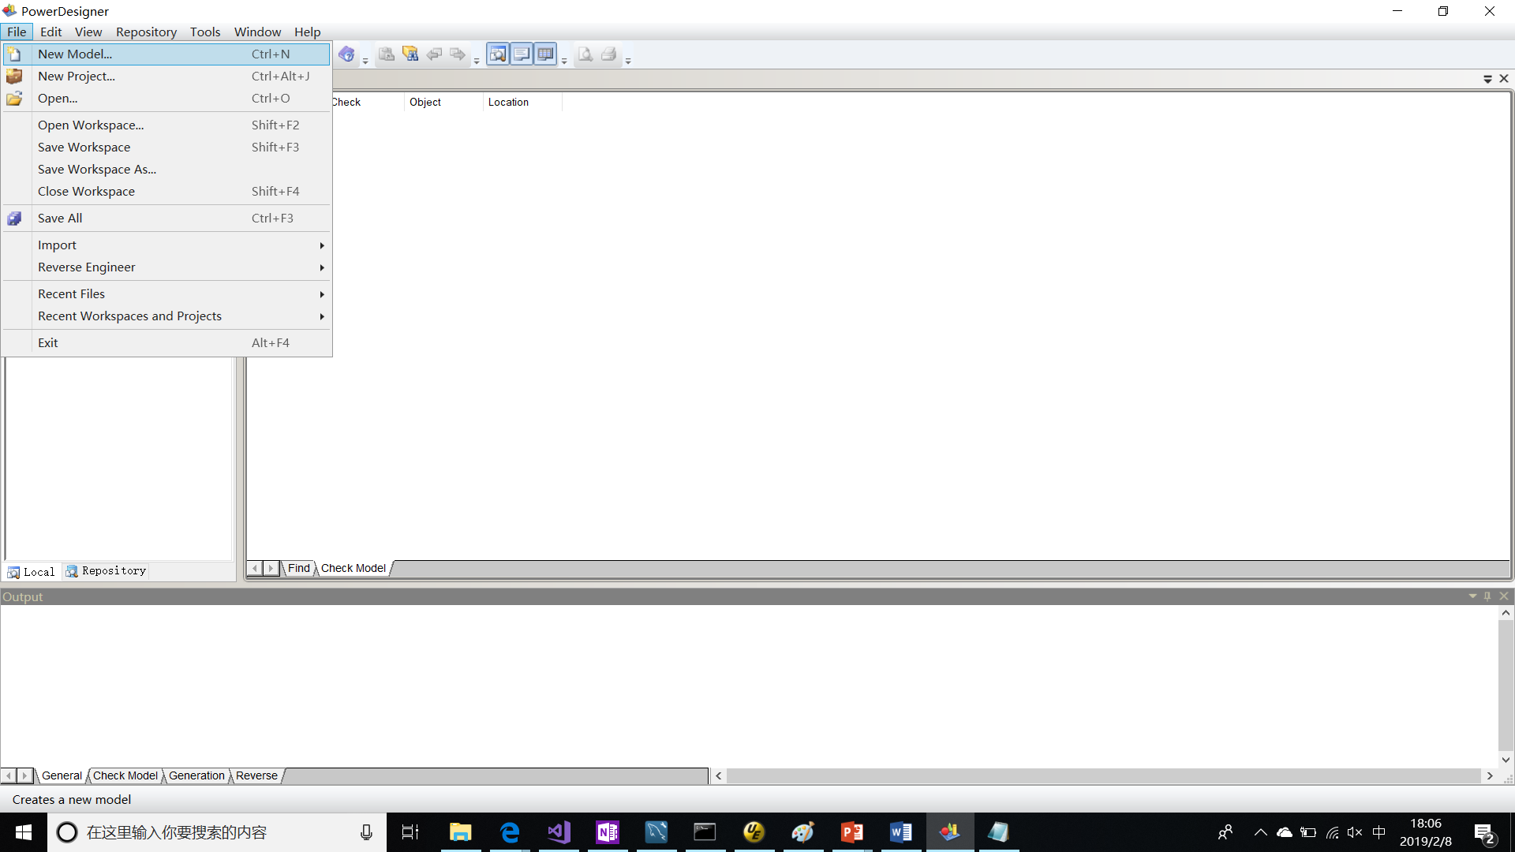
在 Model types(模型类型)框中，可以看到：Business Process Model(BPM，业务处理模型)、Conceptual Data Model(CDM，概念数据模型)、Object-Oriented Model(OOM，面向对象模型)和 Physical Data Model(PDM，物理数据模型)等选项。在此，我们选择Conceptual Data Model并单击“OK”按钮。
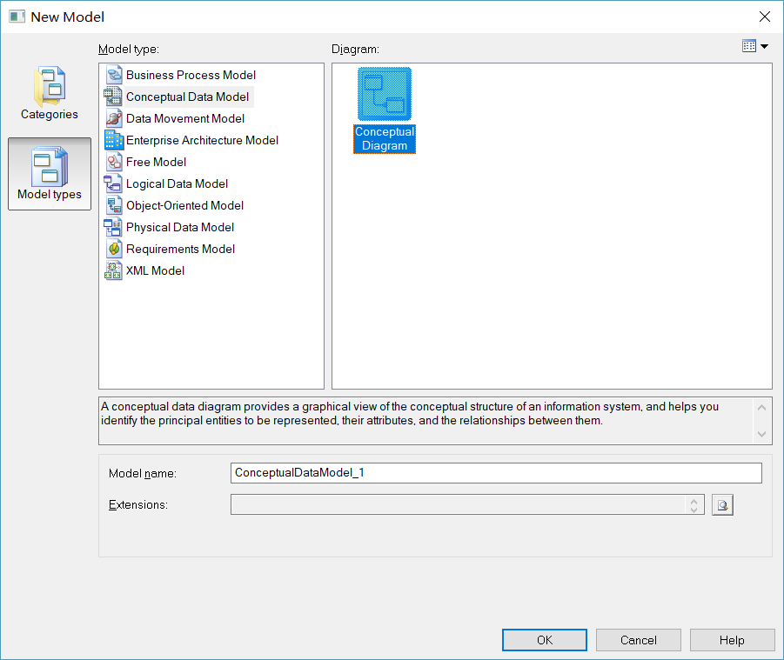
步骤 3：进入 PowerDesigner 的 CDM 操作窗口，如下图所示。
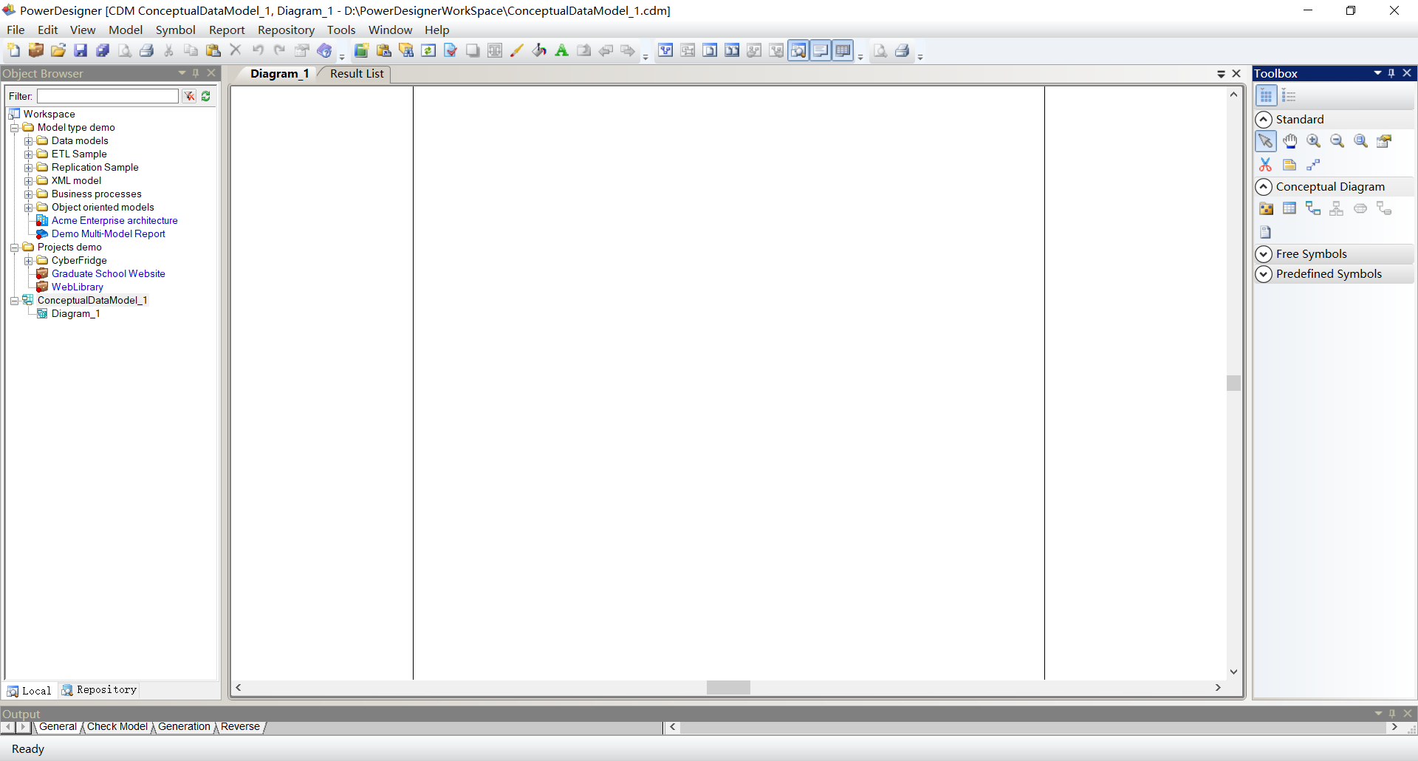
最常用的工具图标在 Toolbox栏中，包括实体、关系、放大、缩小、移动等。用鼠标单击某个图标，再到界面中央单击(例如，画实体框)，或拖动(例如，画实体关系联线)即可。
注意：PowerDesigner 16 中，模型选项Notation的设置不同，对象显示样式不同。可以通过Tools→Model Options→Model Settings→Notation 对其进行修改。如下图。
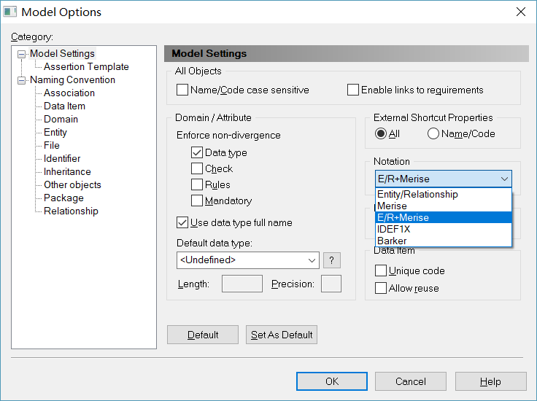
一般我们使用ER图作为概念模型图，所以建议选择Entity/Relationship或者E/R+Merise，这两者的区别是后者在ER模型的基础上还提供了Merise建模理论，允许在概念模型中使用Association和Association Link。另外三个Notation中，Merise使用Association完全代替了Relationship；IDEF1X是IDEF系列方法中IDEF1的扩展版本，是在E-R(实体关系)方法的原则基础上,增加了一些规则，使语义更为丰富的一种方法，其表现方式与一般的ER图表示有一点区别；Barker比ER模型还要简化，只能使用“实体”和“关系”两个组件进行建模，不能使用“继承”组件。一般情况下，使用E/R模型就够了，不过为了更好的表现实体之间的业务关系，有些时候还是使用Association来代替实体还是有一定的必要的，所以更建议选择E/R+Merise模型。
步骤 4：新增实体。Toolbox中单击实体图标(Entity)，然后在操作界面中单击 1下，得到 1个实体框。 此时，这个实体还是空的，其名字可以临时任意选取，并且还没有属性。接下来，要逐步对实体的名字及其属性进行定义。
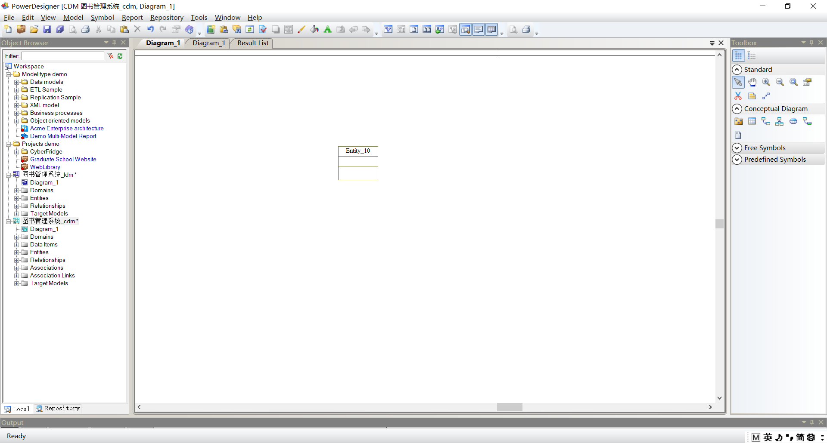
步骤 5：定义实体。用鼠标双击实体框，打开实体属性定义窗口，开始定义实体“用户”。
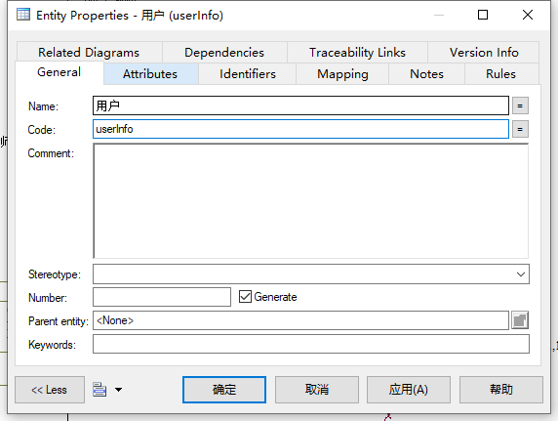
其中，General选项卡用于设置实体名称、代码和注释等信息；Attributes选项卡用于设置实体包括的属性(字段)信息；Identifiers选项可用于设置实体标识符；Notes选项卡用于设置实体的描述信息；Rules选项卡用于设置与该实体相关的业务规则。
此例中，对 Name 栏输入“用户”，在 Code 处输入“userInfo”。
注意：默认Code与Name是联动修改的，修改了Name，Code随之修改。如果想让它们不联动修改，可以在Tools-General Options-Dialog中取消Name to Code mirroring的勾选。
步骤 6： 定义属性、属性的约束和算法。单击 Attributes 按钮，进入定义该实体的属性界面，如下图所示。
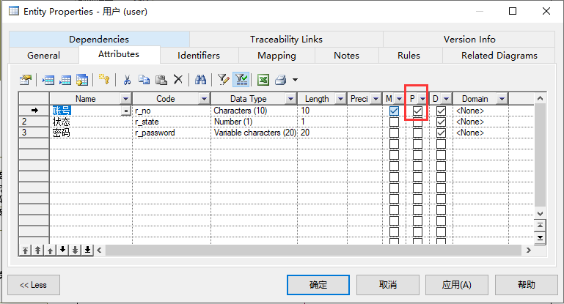
每一行定义一个属性，包括：
- Name：属性名称。
- Code：属性代码。
- Data Type：数据类型。
- Length：数据类型长度。
- Precision：数据类型精度。
- M(Mandatory)：强制，属性值是否允许为空。
- P(Primary Identifier)：表示是否为主标识符。
- D(Displayed)：表示是否在实体图形符号中显示该属性。
- Domain：表示应用到该属性上的域。
注意：属性定义窗口中显示的列可以通过Customize Columns and Filter工具进行修改。属性名称在概念数据模型中显示，但在物理数据模型中忽略。属性定义完毕，单击“确定”按钮返回。
在定义类型的时候，可以通过单击“…”按钮显示全部类型选项并从中选择，如下图所示。
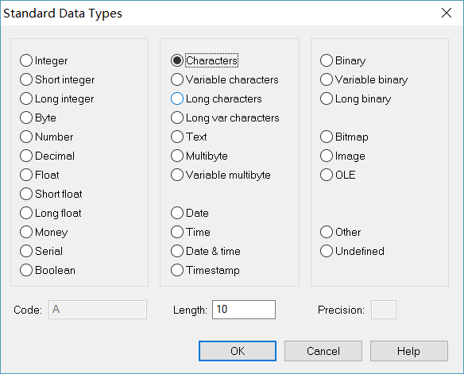
按照这个方法定义其他几个实体。

步骤 7：定义联系。定义好实体和属性后，接下来定义实体之间以及实体内部的联系。单击Toolbox中的Relationship工具选项，光标由指针形状变为该图标形状，在需要设置联系的两个实体中的一个实体图形符号上单击鼠标左键，并在保持按键的情况下将鼠标拖拽到另一个实体上，然后释放鼠标左键。这样就在两个实体之间创建了一个联系。如下图所示。
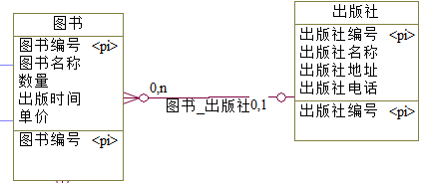
步骤 8：双击联系图形符号，打开联系属性设置窗口，如下图所示。设置“图书”和“出版社”两个实体之间的联系，联系名称为“图书-出版社”。
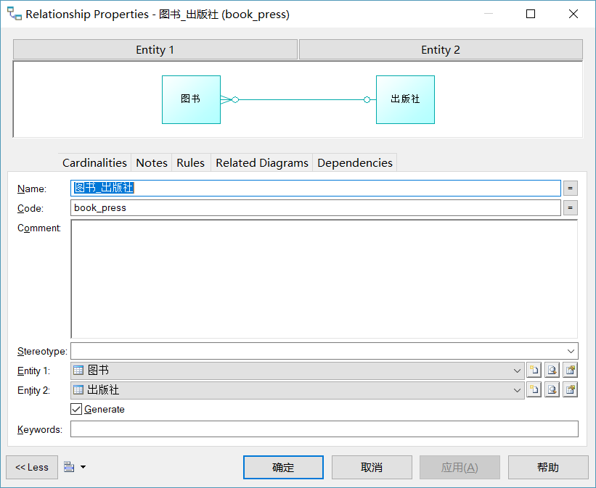
General选项卡用于设置联系的基本信息，主要参数含义如下：
- Name：联系名称。
- Code：联系代码。
- Comment：注释。
- Entity 1 和 Entity 2：联系两端实体的名称。
- Generate：在CDM生成PDM时，将生成PDM中的参照/引用(Reference)。
- Keywords：设置关键字。
Cardinalities选项卡用于设置联系基数信息，如下图所示。设置“图书”和“出版社”之间的联系为“n：1”联系；“图书to出版社”的联系基数为“0，1”；“出版社to图书”的联系基数为“0，n”。
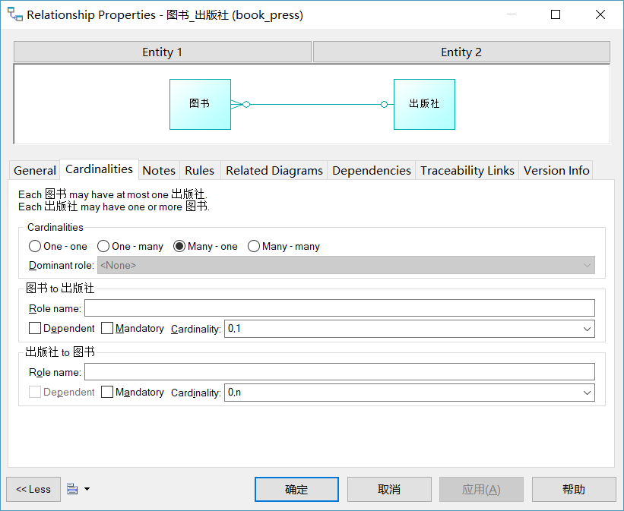
其中：
- Cardinalities：联系的类型，有One-one、One-many、Many-one、Many-many。
注意：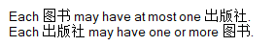这个地方会根据你的选择而改变，可以通过读这个信息来确认联系和基数是否选择恰当。
这里提醒一下大家，两个实体间设置了联系，如果Cardinalities设置为One-many、Many-one，在你生成的PDM中会自动把一个实体的主键作为另外一个实体的外键！如果是One-one，请看下面Dominant role设置。如果是Many-many，哈哈，你能猜到转成PDM是什么样子的吗？猜不到那就把它转成PDM看看。（这里有个小技巧，同学们可以边画CDM，边转成PDM，验证自己的CDM的正确性）

- Dominant role：该参数只针对“1：1”联系，用于定义该联系中起支配(主导)作用的角色。在CDM生成PDM时，如果定义该参数则在依赖实体对应表中生成一个参照/引用(Reference)；如果没有定义该参数则在两端实体对应表中分别生成一个参照/引用。
比如CDM中有学生和用户的关系如下图：
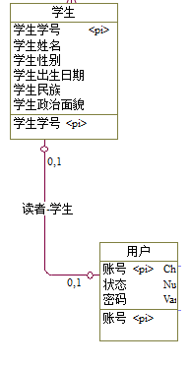
如果设置Dominant role为用户→学生：
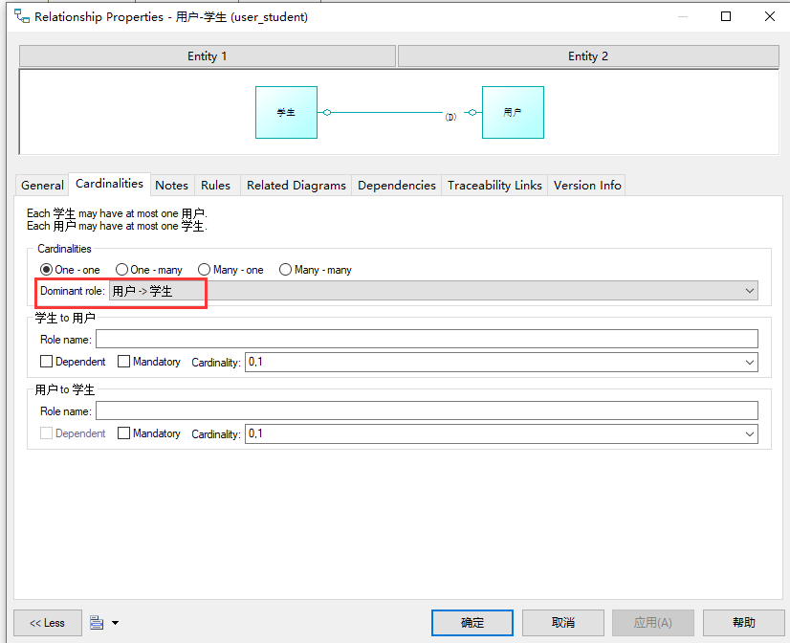
在生成的PDM中，学生实体对应的表中将加入引用(外键)-用户账号：
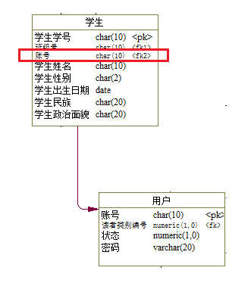
- Dependent：依赖关系。表示实体所包含的基本信息必须依赖于另一个实体的基本信息。如果定义了依赖关系，在CDM生成PDM时，依赖实体中将生成一个引用，并且该引用将作为依赖实体标识符的一部分。两个实体之间存在依赖关系的联系又称为标定联系；如果没有定义依赖，则称为非标定联系。
- Mandatory：强制。强制状态下联系的基数分为“1，1”和“1，n”两种。
步骤 9：定义关联。PowerDesigner提供了关联、关联链接用于描述本身有属性的关系。本例中实体“读者”和“图书”之间存在“借书”、“还书”的关系，而且“借书”、“还书”还包含属性。接下来定义实体之间的关联。单击Toolbox中的Association工具选项，光标由指针形状变为该图标形状，在需要设置关联的两个实体中间点一下，这样就在两个实体之间创建了一个关联。然后单击Toolbox中的Association Link工具选项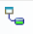，把“图书”与刚创建的关联与“读者”链接起来，如下图所示。
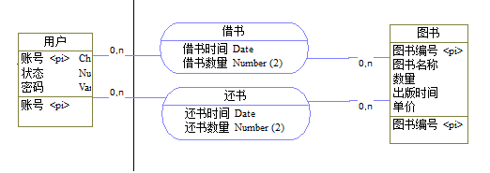
关联是需要设置属性的，如下图：
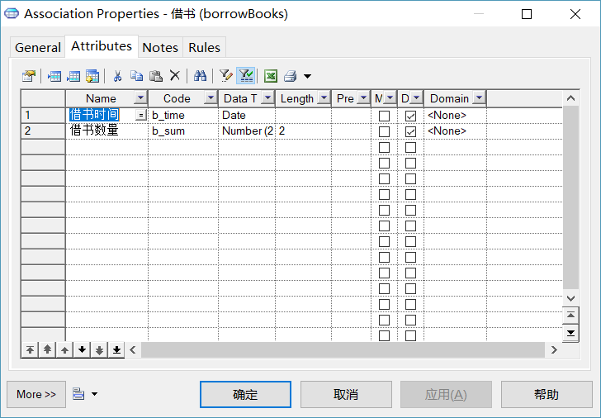
步骤 10：系统所有的实体、关系都定义完毕后，保存此CDM。
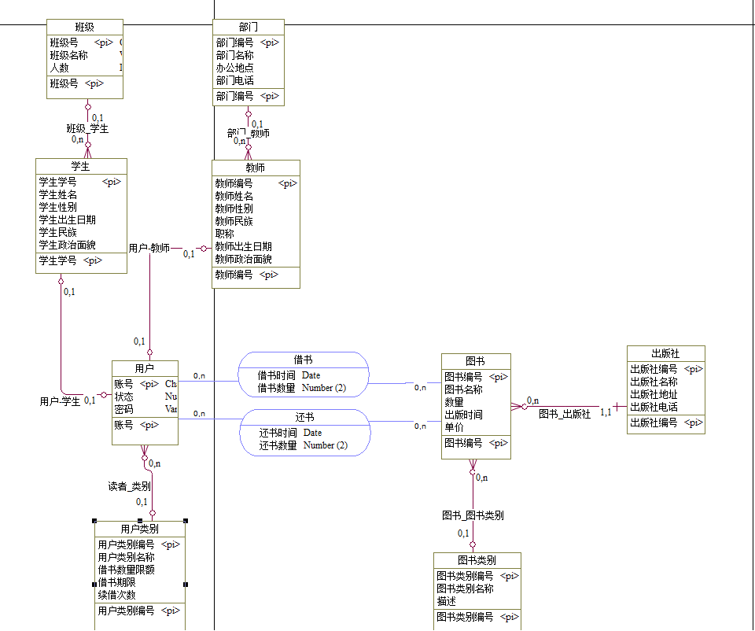
步骤 11：在 Tools 菜单中单击 Check Model 命令来检查 E-R 图的错误。
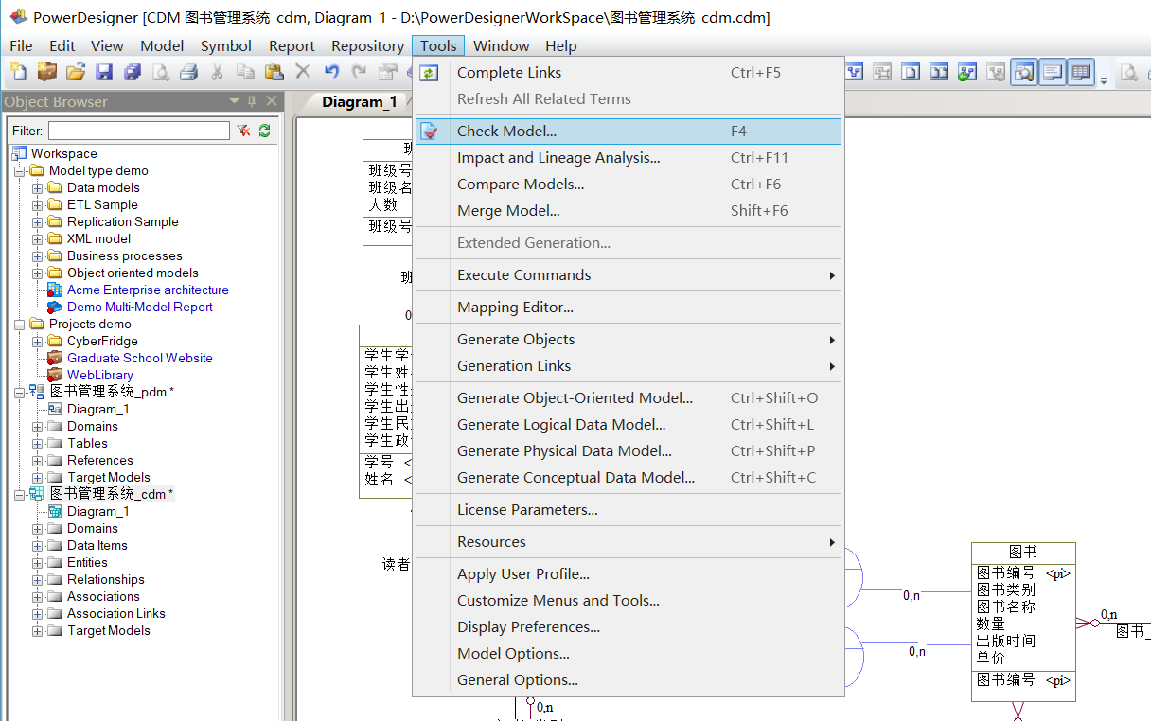
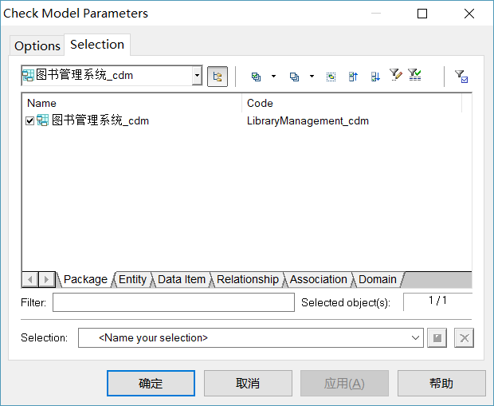
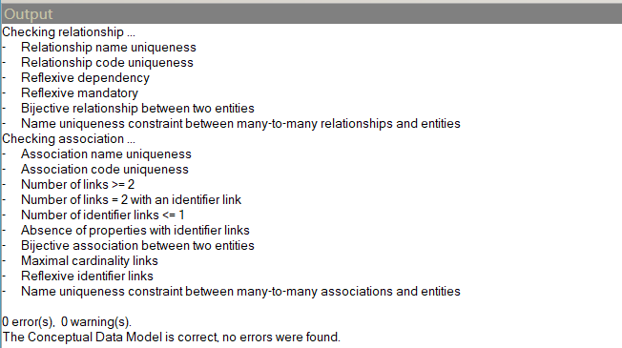
检查结果分为没有错误、错误和警告三类：错误是必须要改正的，警告(例如，一个实体有外键而无主键)可以改正也可以不改正。若没有错误，则保存此 E-R 图。至此，概念数据模型 CDM 已经完成。

CDM转成LDM *
CDM 模型完成的是系统的概要设计，有了 CDM 模型之后，可以利用系统提供的自动转换功能将 CDM模型转换成 LDM模型，而不需要重新定义。
步骤 1：在 Tools 菜单中单击 Generate Logical Data Model 命令，打开逻辑数据模型设置窗口，如下图所示。
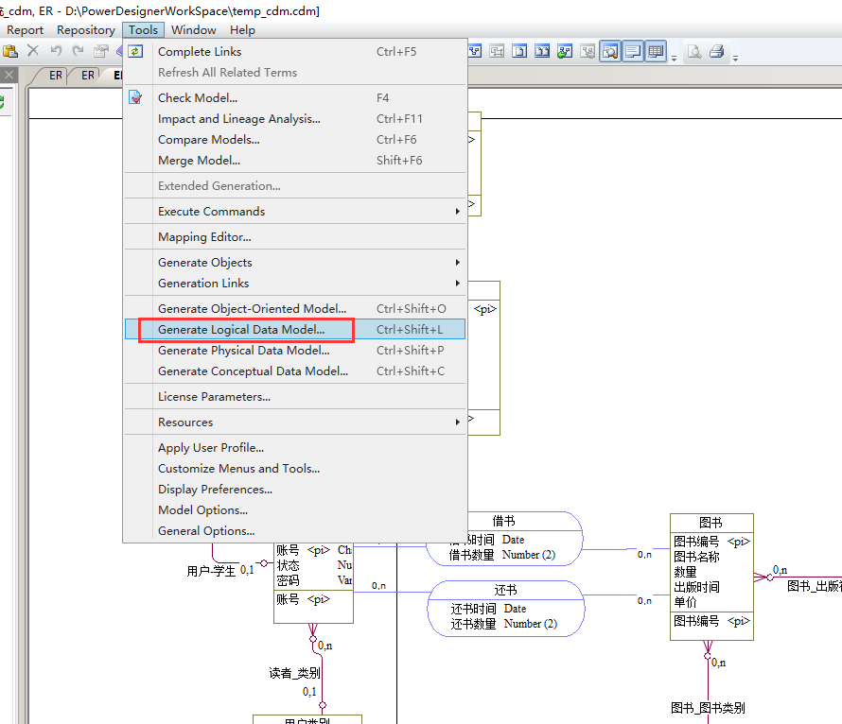
步骤 2： 默认转换成的LDM，notation是Baker方式：
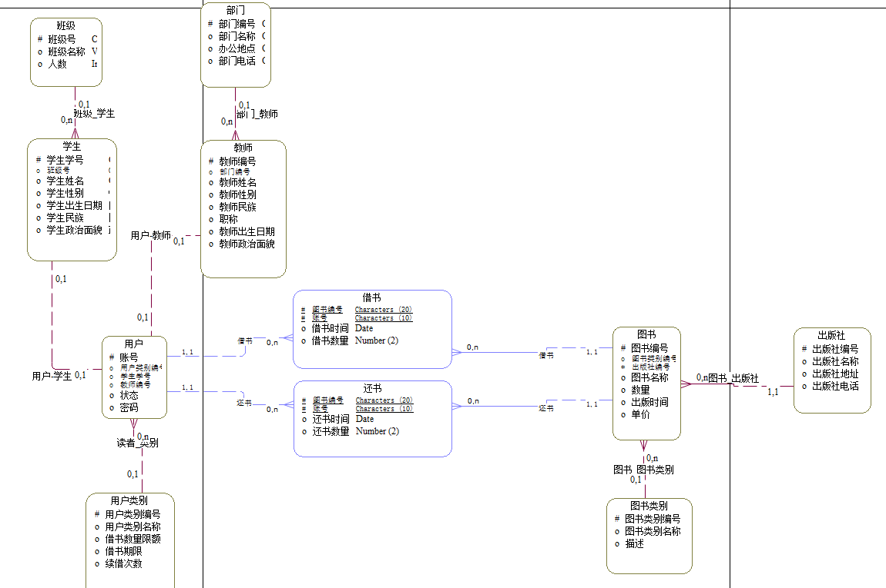
我们可以修改成我们习惯的Entity/Relationship类型：
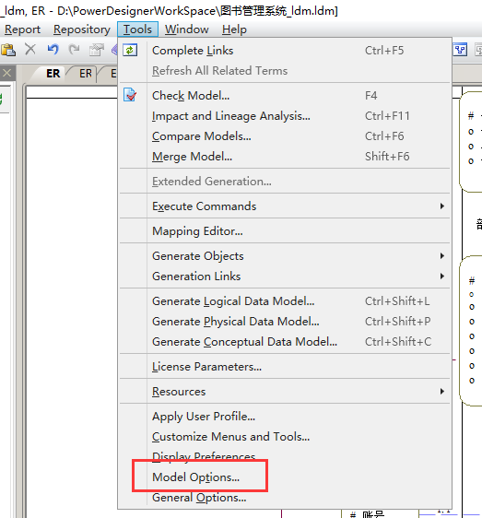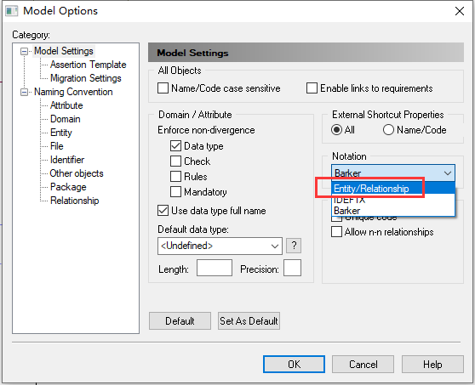
OK之后：
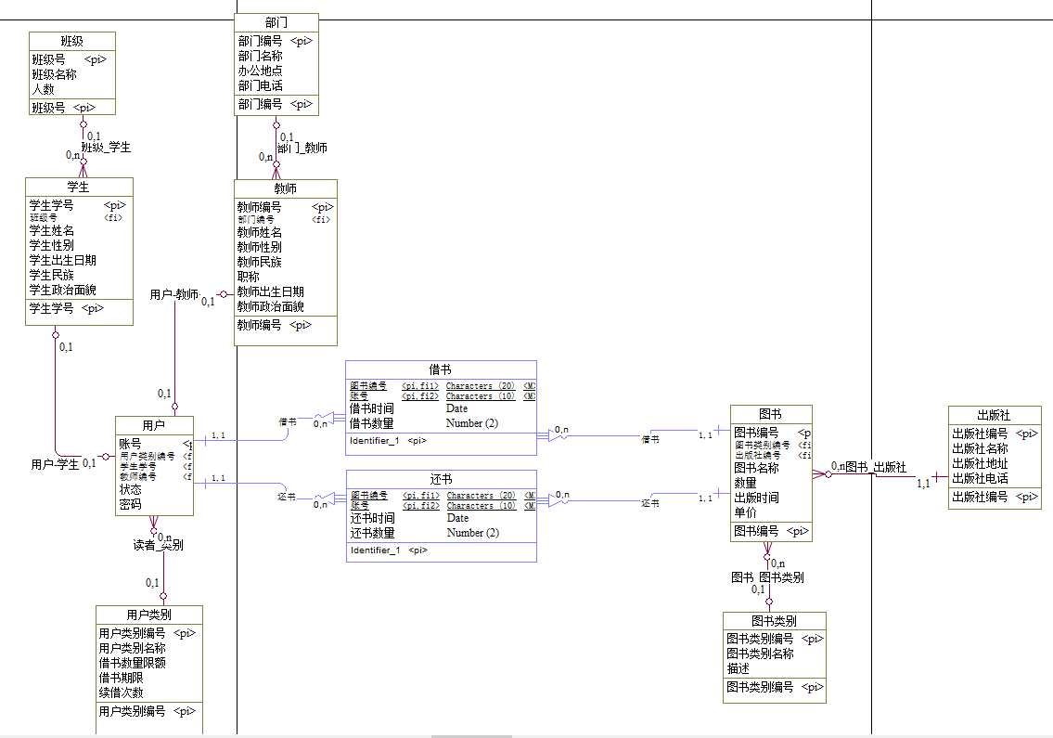
步骤 3：可以利用鼠标拖动实体框和关联线，对 LDM图形进行调整，直到图形整齐、美观为止，然后进行保存。
步骤 4：我们检查LDM图，注意到用户实体的属性出现了学生学号、教师编号：
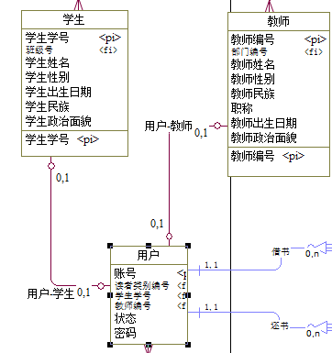
实际上这里可以把这2个属性合并成一个编号，如果用户类别是学生，那么编号存储的是学生学号；如果用户类别是教师，那么编号存储的是教师编号。我们可以这样操作：
- 我们删掉其中一个属性，比如删掉教师编号：
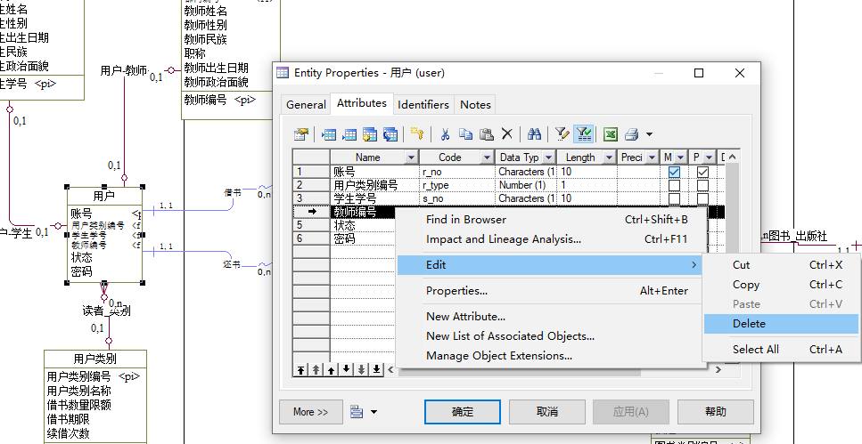
- 因为教师编号是有关联到教师实体的，所以删除的时候会提示是否要关联到另外一个属性，选择“是”：
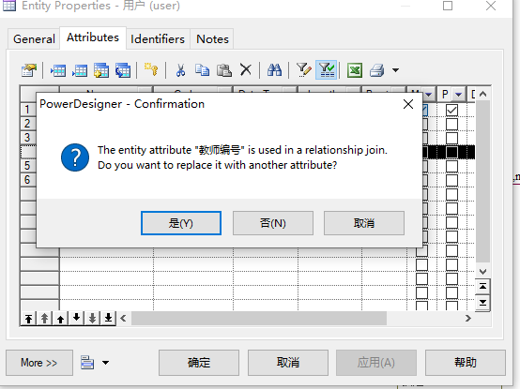
把原来关联到教师编号的relationship join到学生学号上去：
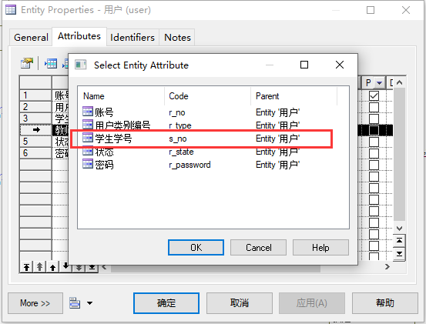
Ok：
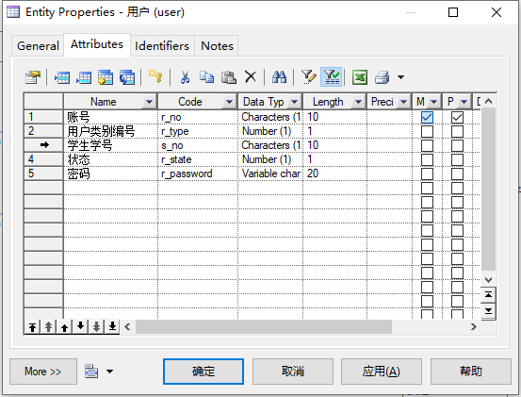
- 把学生学号改成学生教师编号：
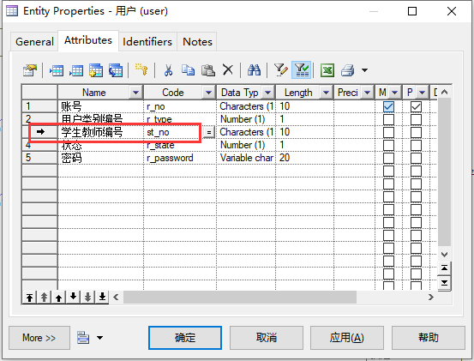
- 我们检查用户与学生实体间的关联关系，可以看到学生-用户之间的关联关系表达正确：
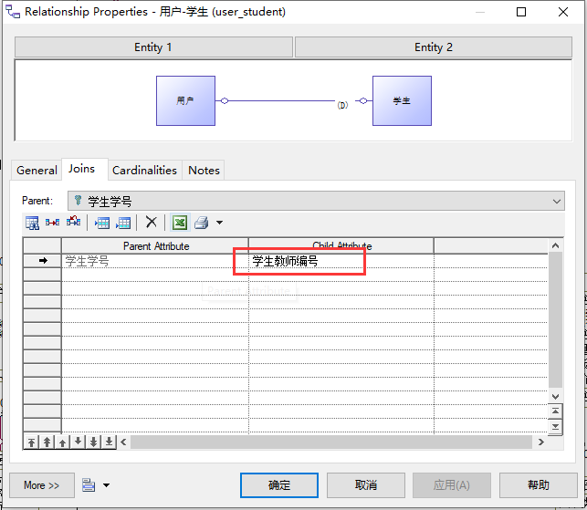
我们检查用户与教师实体间的关联关系，可以看到教师-用户之间的关联关系表达正确：
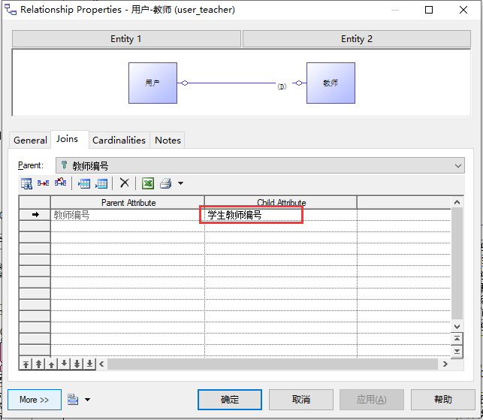
步骤 5：在 Tools 菜单中单击 Check Model 命令来检查 LDM图的错误。
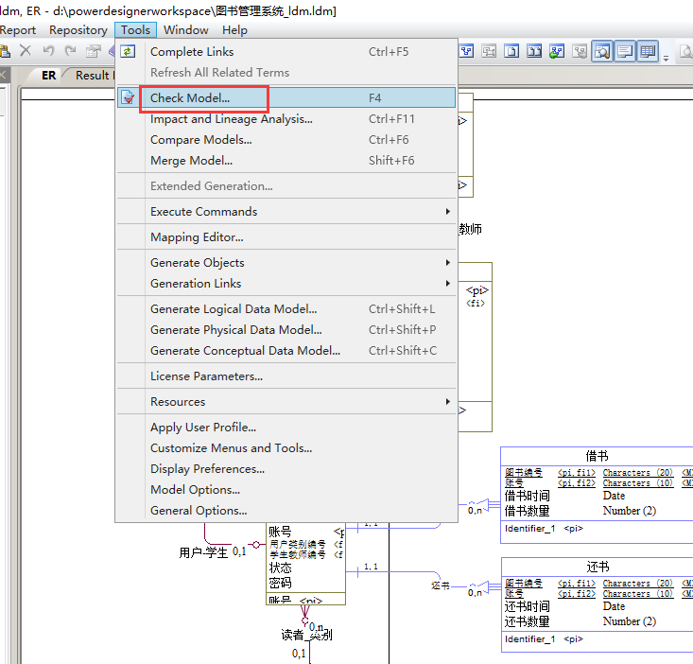

LDM转成PDM *
有了 LDM 模型之后，可以利用系统提供的自动转换功能将 LDM模型转换成 PDM 模型，而不需要重新定义。(也可以由CDM图直接转成PDM图，再在PDM图基础上进行修改)
步骤 1：在 Tools 菜单中单击 Generate Physical Data Model 命令，打开物理数据模型设置窗口，如下图所示。
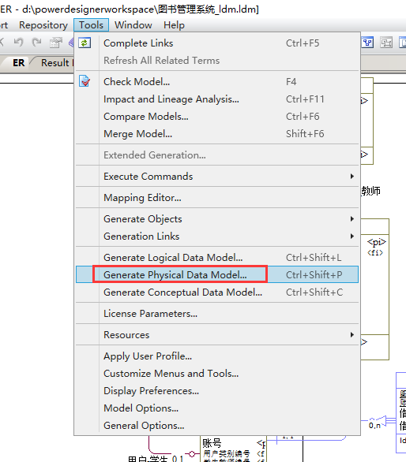
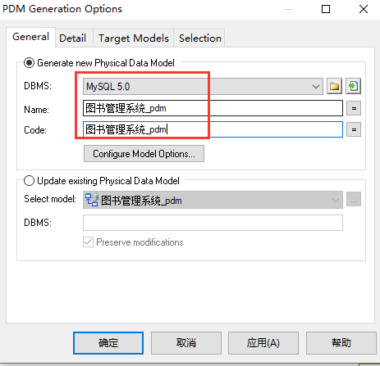
·Generate new Physical Data Model：选中此项，表示生成新的物理数据概念模型。
·Update existing Physical Data Model：选中此项，表示更新到原有的物理数据概念模型。
·DBMS：选择数据库类型，支持不同数据库的不同版本。
·Name：物理数据模型的名称。
·Code：物理数据模型的代码。
设置完毕后，单击“确定”按钮，开始生成物理数据模型，如下图所示。
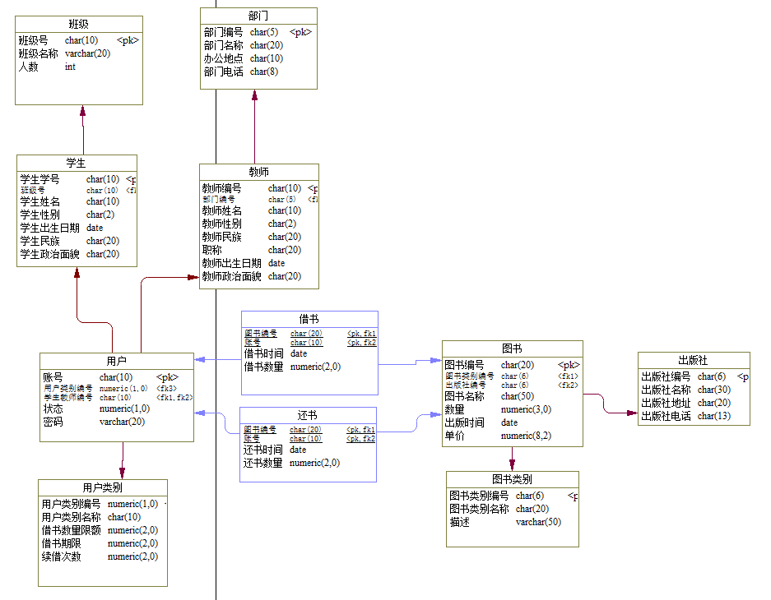
步骤 2：可以利用鼠标拖动实体框和关联线，对 PDM 图形进行调整，直到图形整齐、美观为止，然后进行保存。从上图可见，PDM 与物理建表已经很接近。
步骤 3：因为实验要求“3、对几个常用的查询创建视图”，所以在PDM中加入常用查询的视图：
1、单击Toolbox里面的视图图标:
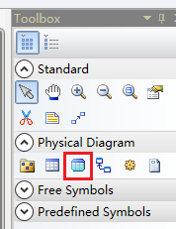
2、设置视图名字、code等属性：
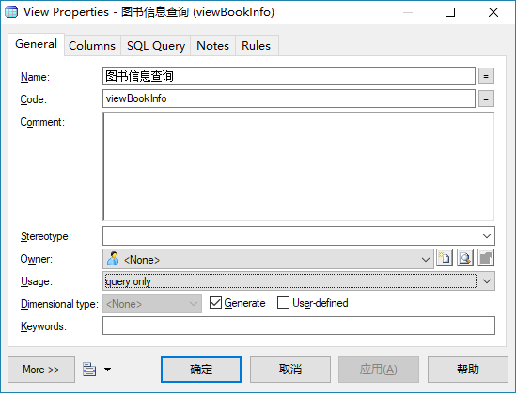
注意：Usage是表示视图是只读的视图还是可更新的视图，如果我们只创建一般的视图，那么就选择query only选项。
3、切换到SQL Query选项卡，在文本框中可以设置视图定义的查询内容。在定义视图时最好不要使用*，而是使用列名，这样在视图属性的Columns中才能看到每个列。如下图：
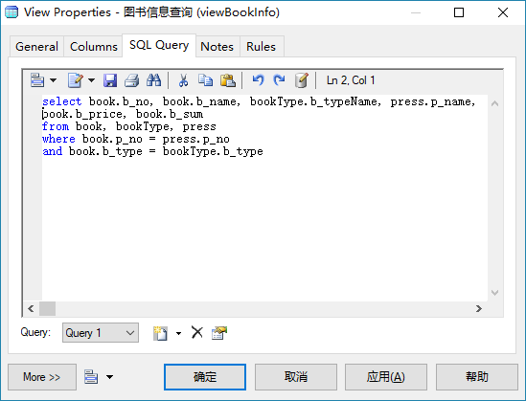
确定后视图建好了：
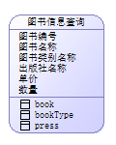
在PDM中还可以加入存储过程、函数，感兴趣的同学可以找资料进一步学习。
注意：同学们可以认真分析CDM、LDM、PDM图的区别，仔细看看CDM里的实体、关系是如何转成PDM中的表。

PDM转成SQL脚本 *
步骤0：我们需要额外设置一下才能在生成的SQL脚本中出现PDM中设置的view。在PDM界面下，菜单→ Database → Edit Current DBMS…
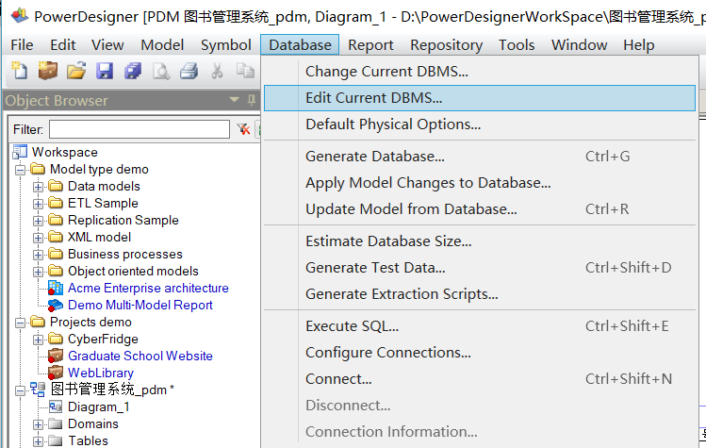
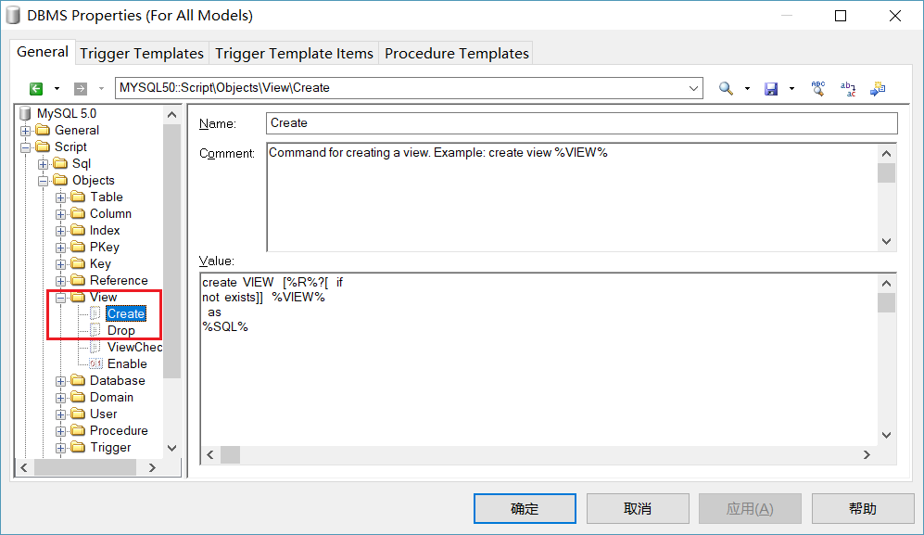
在左侧树状视图中选择
Script-> Objects-> View，选中Create，在右侧的Value中输入：
create VIEW [%R%?[ if
not exists]] %VIEW%
as
%SQL%

然后选中Drop，在右侧的Value中拷贝下列文字
drop
table if exists %VIEW%

确定。

步骤 1：在 DataBase 菜单中单击 Generate Database命令，如下图所示。
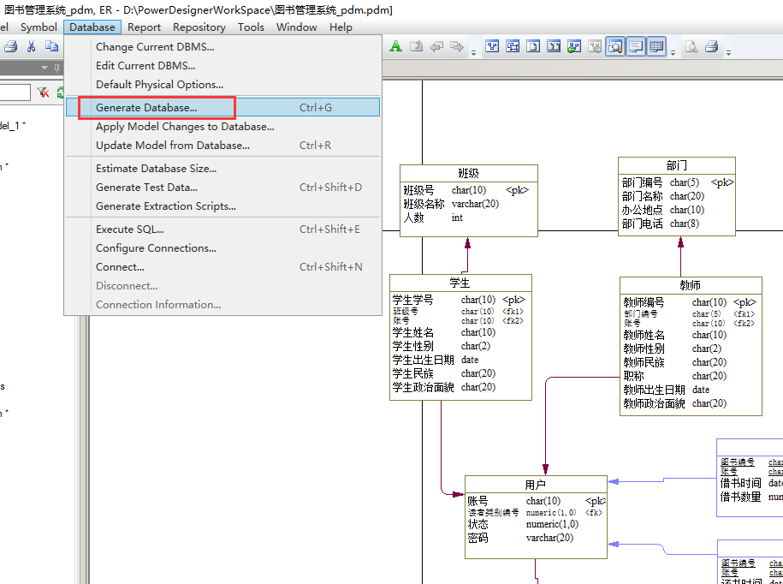
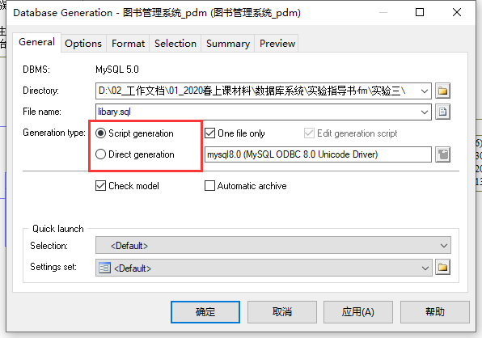
General选项卡：
- Directory：脚本文件路径。
- File Name：脚本文件名。
- Generation type：生成类型。
- Script Generation：表示生成脚本文件，若同时选择One file only复选框，表示生成一个脚本文件；
- Direct Generation：表示直接生成到数据库中，若同时选择Edit generation script复选框，表示生成结束后可以编辑脚本文件。还可以使用右边的Connect to a Data Source工具，选择或配置数据源
- Check model：生成数据库时系统自动检查PDM的有效性。
- Automatic archive：自动归档。
- Selection：选择事先配置的生成对象。
- Setting set：选择生成对象类型。
Options选项卡：
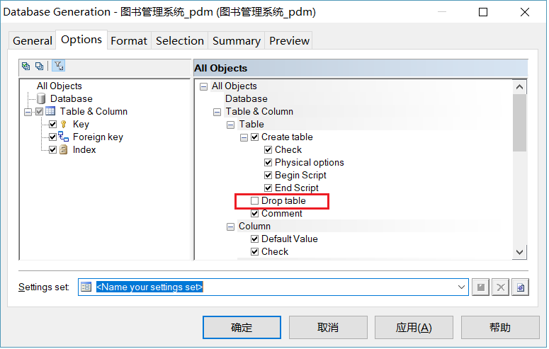
Format选项卡：
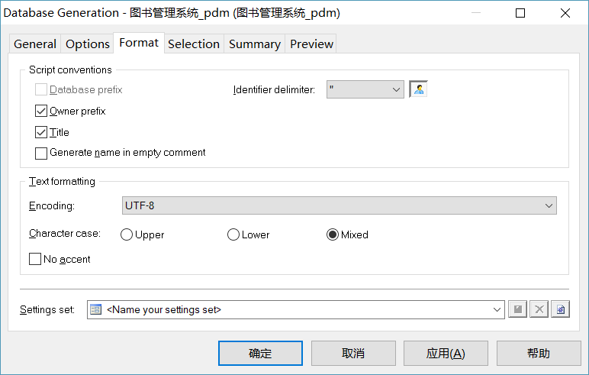
- Script Conventions
  - Database prefix：代码中表和视图名称的前面带有数据库名的前缀。
  - Owner prefix：代码中表和视图名称的前面带有所有者的名称。
  - Title：代码中每节前面包括一个注释，例如：Database Name：ORCL。
  - Generate name in empty comment：如果表、列、视图等模型对象的注释(Comment)为空，则生成的代码中将使用对象的名称作为注释。
- Encoding改成UTF-8，便于MySQL Workbench直接打开。

Selection选项卡：
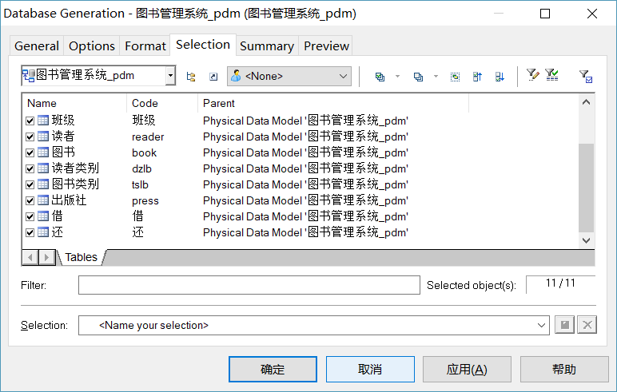
Preview选项卡：可以在Preview中预览生成的sql内容
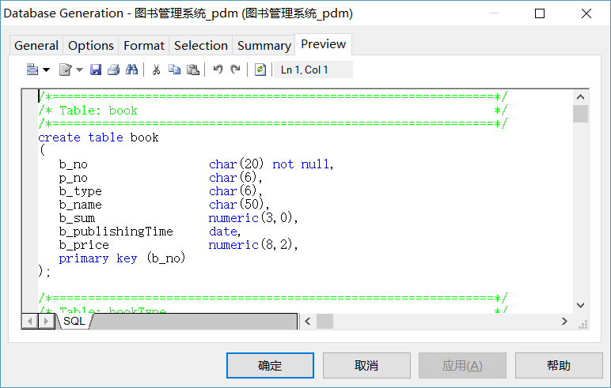

以下分别介绍生成sql文件在mysql workbench里执行、直接在Powerdesigner里连接数据库执行sql两种方式。
方式一，生成sql文件在mysql workbench里执行：
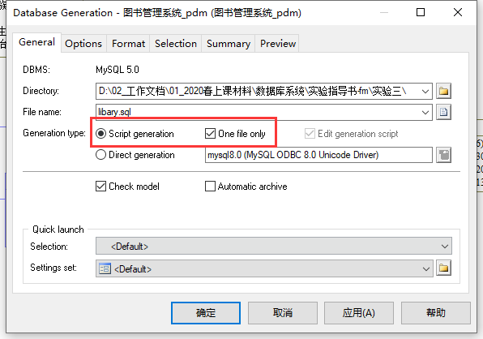
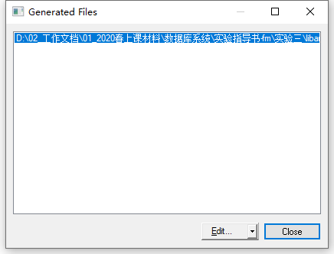
可以在指定目录下找到生成的sql文件。
步骤 2：打开MySQl Workbench，CREATE一个数据库。
步骤 3：在MySQl Workbench中，打开File→Open SQL Script
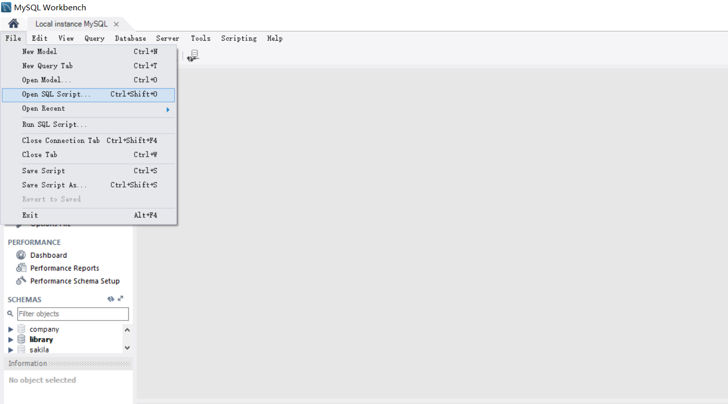
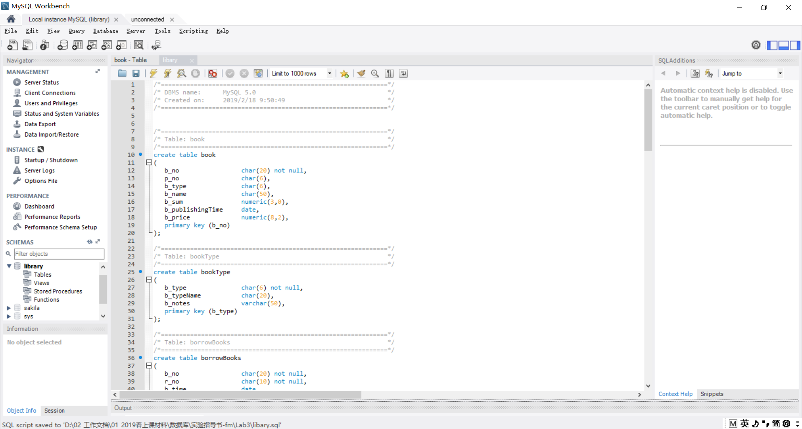
步骤 4：在MySQl Workbench中，执行SQL脚本，在Output窗口看执行结果
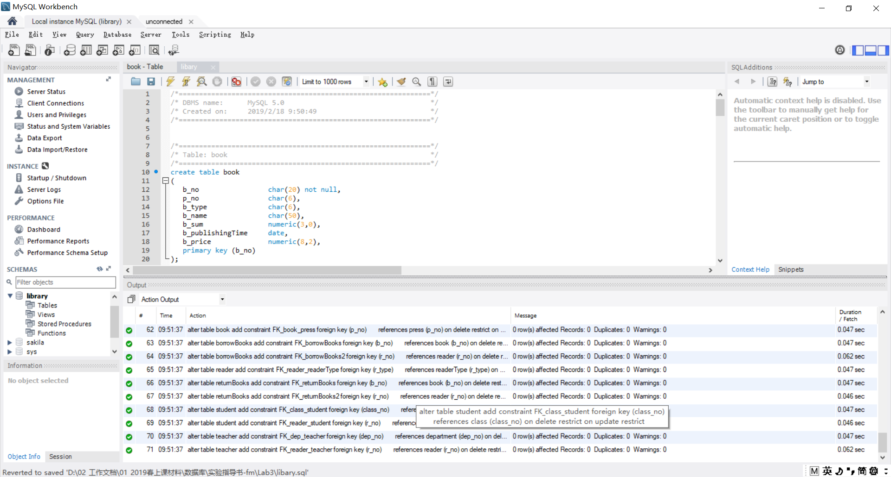
至此，数据库library建好了。可以打开表检查是否正确：
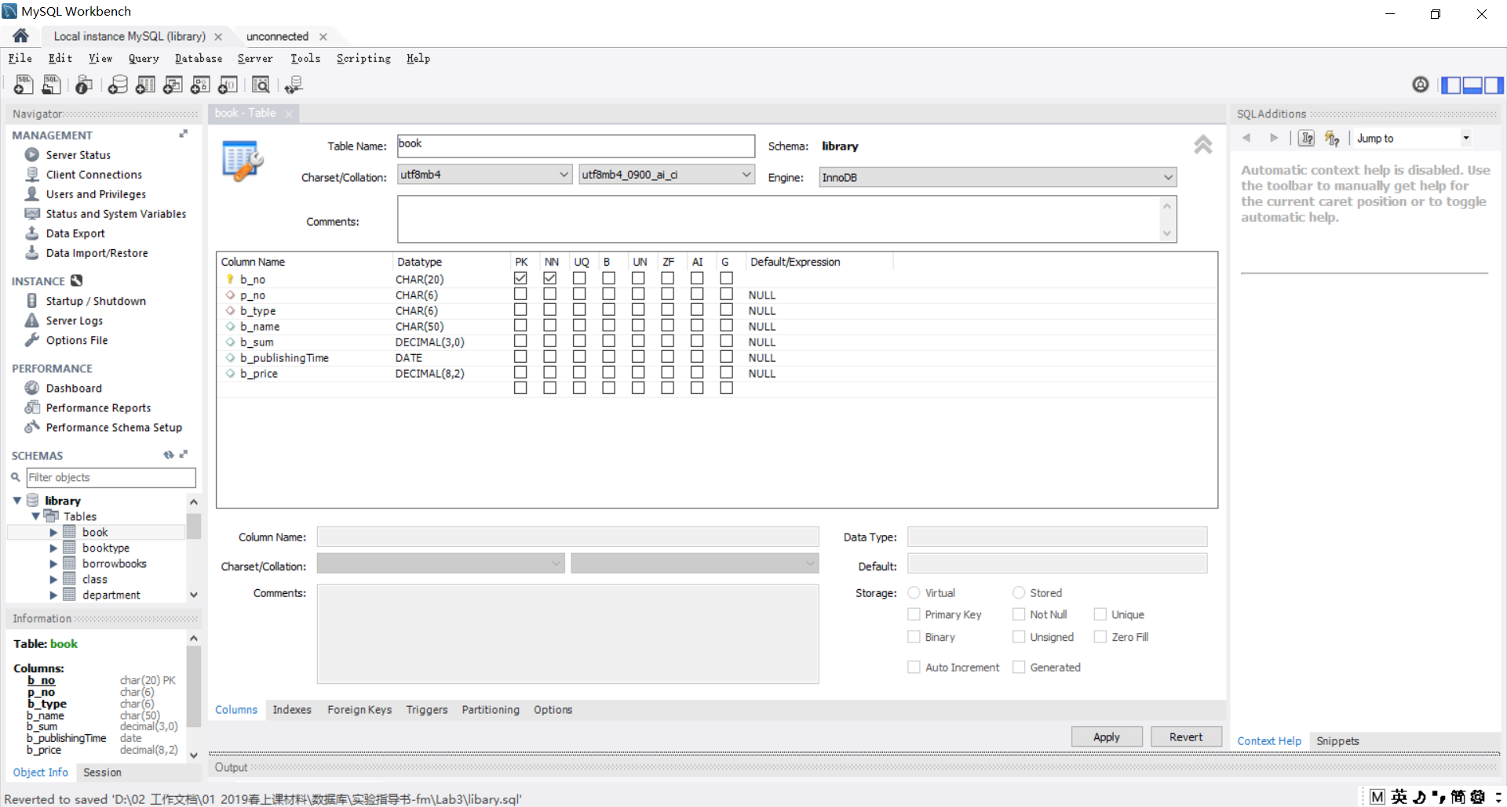
检查视图：
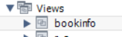

方法二，直接在Powerdesigner里连接数据库执行sql建表：
步骤1：在PowerDesigner中，配置数据库连接：
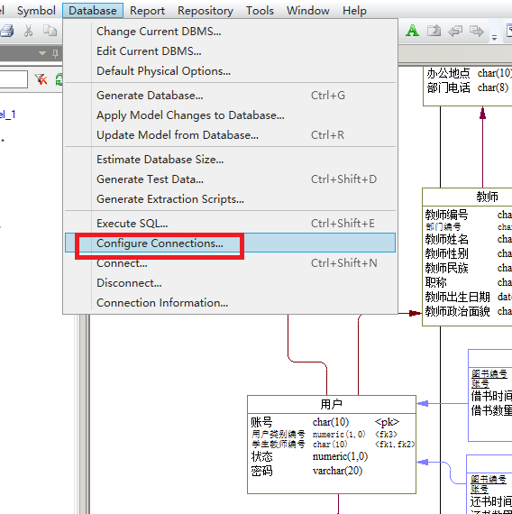
这里用odbc方式，先配置好了odbc数据源（步骤请自行百度）。
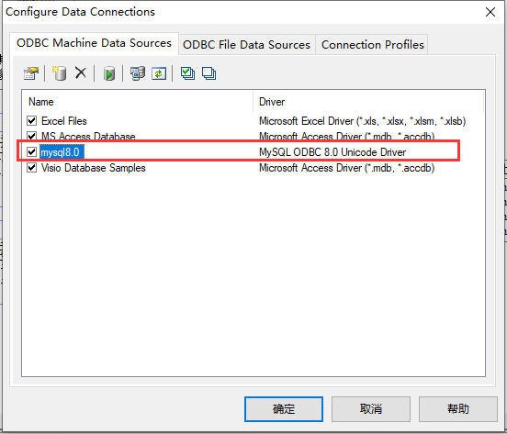
测试一下连接：
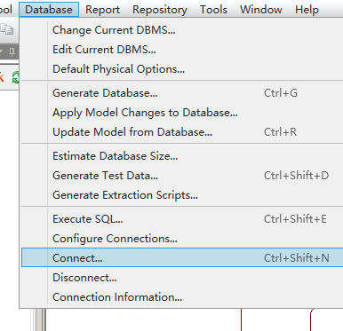
连接没有报错，然后看一下连接信息：
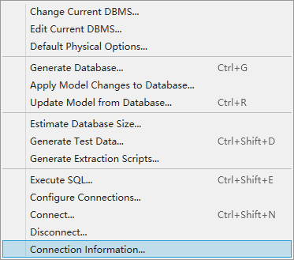
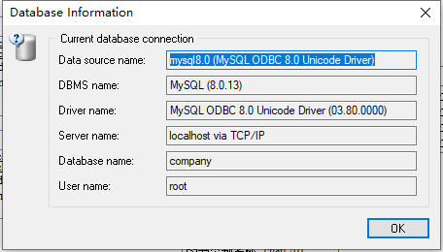
步骤2：在PowerDesigner中，Generate Database：
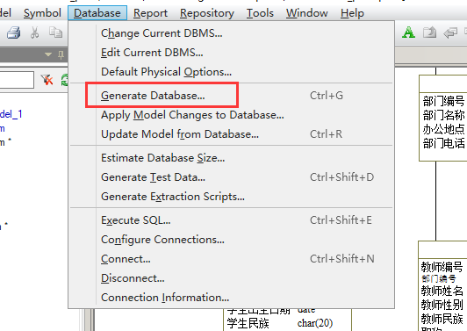
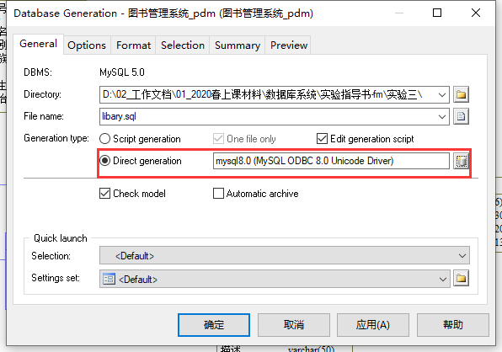
确定后出现Execute SQL Query交互框，可以修改SQL语句，比如增加建库语句：
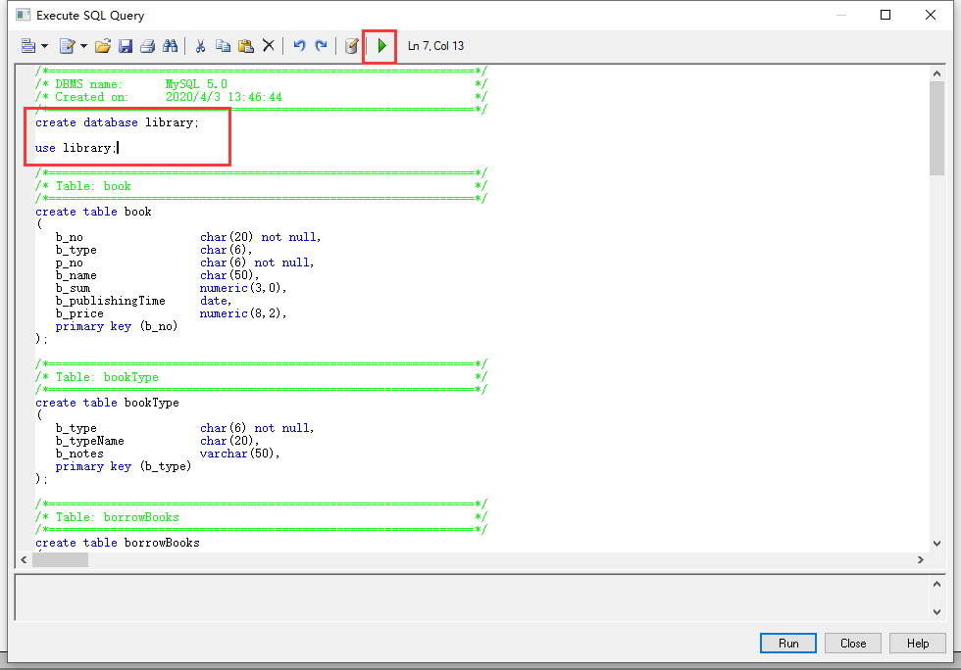
运行完毕可以看到执行结果：
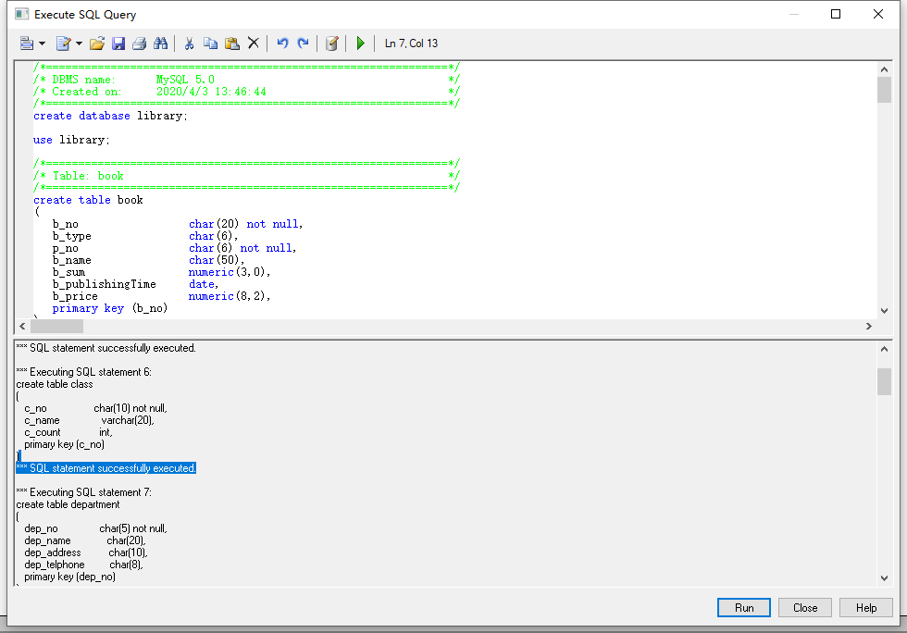
步骤3：在MySQL Workbench中刷新可以看到新建的库、表信息：
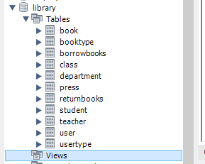

常见问题

PDM存在表但不显示
解决方法：在PDM的Diagram上右键→Show Symbols
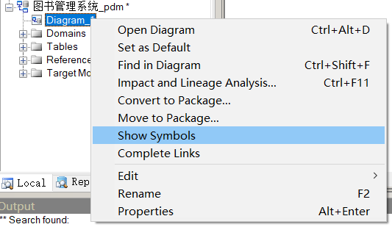
在要显示的表前面打勾，OK
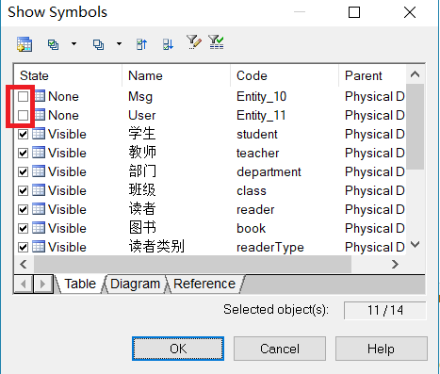

参考资料
Abraham Silberschatz, Henry F.Korth. 《数据库系统概念（第六版）》
《MySQL中文参考手册》（MySQLBook.chm）

